Муниципальное бюджетное дошкольное образовательное учреждение детский сад № 6 «Снежинка» с корпусом № 2 «Сказка» и корпусом № 3 «Теремок»
Город Невьянск Свердловской области
Адрес электронной почты: snezhinka6ds@yandex.ru

Проект «Герой в моей семье» по музею «Уральская горница»

Составители:
Пьянкова Наталья Александровна, заведующий МБДОУ

Смолякова Светлана Петровна, руководитель музея
Смолина Марина Сергеевна, воспитатель
Баклыкова Светлана Викторовна, музыкальный руководитель
Росамахина Людмила Витальевна, учитель – логопед

Невьянск 2020

Проект «Герой в моей семье»
- Пояснительная записка
Низкий уровень патриотизма современной молодежи (по данным социологической лаборатории Ольги Крыштановской – доктора социологических наук, доверенного лица президента России В.В.Путина) на фоне нестабильной геополитической обстановки в мире, возникновения новых вызовов и военных угроз для России в последние годы актуализировали проблему патриотического воспитания подрастающего поколения. Система патриотического воспитания в образовании предусматривает формирование и развитие социально значимых ценностей, гражданственности и патриотизма в процессе воспитания и обучения в образовательных учреждениях всех типов и видов, в том числе, дошкольных учреждениях.
По мнению известных педагогов, исследователей (Э.К. Суслова, С.А. Козлова, Е.А. Казаева и др.) формирование патриотических и гражданственных чувств, любви к Отчизне должно осуществляться с самого раннего детства. В дошкольном учреждении патриотическое воспитание начинается с ознакомления детей с Малой Родиной (родным городом, его тружениками, природой края), что способствует формированию уважительного отношения к культуре других народов, пониманию их самобытности, принятию специфики культурных ценностей.
На основе Конституции Российской Федерации, законодательства Российской Федерации, с учетом Конвенции Организации Объединенных Наций о правах ребенка был разработан и утвержден Федеральный закон «Об образовании в Российской Федерации». В соответствии с пунктом 6 части 1 статьи 6 были изменены и утверждены Федеральные государственные образовательные стандарты дошкольного образования, которые вступили в силу 1 января 2014 года. В Федеральном компоненте государственного стандарта перед педагогами поставлены цели по воспитанию нравственных и этических чувств, эмоционально-ценностного позитивного отношения к себе и окружающему миру; развитие личности ребенка, его творческих способностей, интереса к учению [15].
В Федеральном государственном образовательном стандарте дошкольного образования прописаны принципы дошкольного образования:
-приобщение детей к социокультурным нормам, традициям семьи, общества и государства;
-формирование познавательных интересов и познавательных действий ребенка в различных видах деятельности;
-сотрудничество организации с семьей.
А познавательное развитие предполагает развитие интересов детей, любознательности и познавательной мотивации; формирование познавательных действий, становление сознания; развитие воображения и творческой активности; формирование первичных представлений о себе, других людях, объектах окружающего мира, о малой родине и Отечестве, представлений о социокультурных ценностях нашего народа, об отечественных традициях и праздниках, о планете Земля как общем доме людей. [15]
Патриотическое воспитание подрастающего поколения всегда являлось одной из важнейших задач современного общества. Детство – самая благодатная пора для привития священного чувства любви к Родине. Под патриотическим воспитанием понимается постепенное формирование у детей любви к своей Родине, постоянная готовность к её защите.
Воспитывать ценности детей надо на конкретных примерах, исторических событиях, на народных традициях и правилах, постоянно прослеживая связь между прошлым и днем сегодняшним, дать детям понять, что они граждане своей страны – России, важно воспитать человека веселого, доброго, порядочного –любящего родных и близких, друзей, родной город и страну.
Сегодня мы на многое начинаем смотреть по-иному, многое для себя заново открываем и переоцениваем. Это относится и к настоящему нашего бытия, и к прошлому нашего народа. Музейная педагогика в последние десятилетия приобретает большую популярность в системе дошкольного образования и воспитания – создаются музейные программы, выходят книги, разрабатываются методические рекомендации (это работы М.Ю. Коваль, О.В. Дыбиной,
Л.В.Пантелеевой, Н.А.Рыжовой и др.) [10]
В 2020 году исполняется знаменательная дата – 75-летие Победы в Великой Отечественной войне. Патриотическое воспитание подрастающего поколения всегда являлось одной из важнейших задач современного общества. Детство – самая благодатная пора для привития священного чувства любви к Родине. Под патриотическим воспитанием понимается постепенное формирование у детей любви к своей Родине, постоянная готовность к её защите.
С сентября 2019 года работа музея была направлена на мероприятия, посвященные 75-летию Победы и реализовала их через проект «Герой в моей семье», воспитывая у дошкольников чувства гордости за свой народ, уважения к его свершениям и достойным страницам истории, с привлечением детей и родителей к участию в мероприятиях по подготовке и празднованию 75-летия Победы.
Опираясь на наблюдения, заметно, что современные родители много внимания уделяют новым технологиям, но упускают исторический пласт своей национальной культуры, – воспитание семейных чувств, понимание ценности родственных связей, так у них материальные ценности доминируют над духовными. В процессе образовательной деятельности видно, что некоторые дети не знают истории родного края, России и своих героев, которым обязаны за свою жизнь. Поэтому проект на тему «Герой в моей семье», посвященный подготовке к 75-летию Победы в Великой Отечественной Войне, является актуальным и имеет познавательно-творческий (информационно-познавательный) формат.
Цель: воспитание патриотических чувств у детей дошкольного
возраста на основе уже имеющихся представлений о войне, сохранению преемственности поколений; формирование у дошкольников уважения к военной истории России, гражданских позиций.
Задачи с воспитанниками
Образовательные:
- формировать представление об истории Великой Отечественной войне, используя различные виды деятельности;
- пробуждать интерес к прошлому нашего города, района, страны;
- показать мужество и героизм людей в ходе Великой Отечественной войны.
Развивающие:
- Развивать восприятие произведений литературы, живописи, музыки;
- Учить выражать свои чувства, обогащать словарный запас;
- Развивать чувство коллективизма;
Воспитательные:
- воспитывать духовно-нравственные и патриотические чувства: гордость за свою Родину, любовь и заботливое отношение к старшему поколению, бережное отношение к семейным фотографиям и наградам.
С родителями: привлечь родителей воспитанников к участию в совместных мероприятиях по подготовке и празднованию 75-летия Победы.
С педагогами: повысить профессиональную компетентность, творческую активность педагогических работников по использованию музейных средств в образовательной деятельности для подготовки празднования 75-летия Победы.
Основой данного проекта являются - исторические, художественные и другие выставки, а так же, акции, объединяющие и отражающие различные аспекты военной истории страны и посвященные Великой Отечественной войне 1941-1945 годах. Проект предполагает создание эмоциональной и контентной атмосферы воздействия и восприятия, которая позволит одновременно решать образовательные и воспитательные задачи, и совместить этот процесс с обширной программой культурно-просветительского характера. В рамках проекта предполагаются: специальные экскурсионные маршруты, специальные беседы, кинопоказы и другие мероприятия.
Целевая аудитория проектной деятельности: воспитанники дошкольного учреждения, родители воспитанников, педагоги групп, социальные партнеры.
Основными источниками информации по теме «Герой в моей семье» являются личный архив родителей воспитанников и сотрудников дошкольного учреждения, художественная литература о войне, интернет ресурсы.
Структура проекта:
1. Основные мероприятия - экспозиционно-выставочные комплексы участников проекта (экскурсии в музее «Уральская горница», экспозиции и выставки в музыкальном зале. Сотрудничество с социальными партнерами – Военно-патриотическое поисковое движение «Держава» города Невьянска).
2. Сопроводительные мероприятия (по желанию и возможностям участников):
• художественное творчество (рисунки «Что мы знаем о войне», акция «Окна Победы» и «Фонарь памяти», украшение фасада учреждения);
• театрально-музыкальная деятельность (конкурс чтецов, исполнение песен военных лет, творческая студия педагогов «Живу Россией!» - литературная композиция «Женщина и война»);
• кино - видео просмотры;
• «Бессмертный полк».
Выставочные площадки:
музей «Уральская горница» - отдельно стоящее здание на территории дошкольного учреждения, вместимость сидячих мест 15;
музыкальный зал корпуса дошкольного учреждения, вместимость сидячих мест 25.
Подготовительный этап
Создание творческой группы, ответственной за проект: разработка проекта и плана мероприятий по подготовке к 75-летию Великой Отечественной войне; подборка соответствующей литературы.
Выставка рисунков «Что мы знаем о войне»; выставка художественной литературы о Великой Отечественной войне – ответственная творческая группа.
Чтение воспитанникам художественной литературы о Великой Отечественной войне; проведение дидактических игр «Чья форма», «Военный транспорт», «Что изменилось» – ответственные педагоги групп.
Результат работы
Выставка рисунков и художественной литературы были оформлены в музыкальном зале корпуса учреждения.
В период знакомства с художественными произведениями старались сопровождать их иллюстрациями, произведениями живописи, художественными фотографиями, музыкальным сопровождением, что усиливало восприятие произведения и эмоциональное воздействие на детей. После знакомства с произведением проводили анализ художественного текста в единстве его формы и содержания с целью выявления заложенного в них ценностного смысла.
Основной этап
Совместная выставка «Мы наследники Победы» - поисковый отряд «Держава».
Выставка материалов «Дети герои» – ответственная творческая группа.
Организация выставки в музее «Уральская горница» «Мужские принадлежности»; проведение экскурсий для воспитанников ДОУ, родителей и членов их семей, для сотрудников ДОУ – ответственный совет музея.
Разучивание песни «Катюша», прослушивание музыкальных произведений: «Священная война», «День Победы» – ответственный музыкальный руководитель.
Беседы о войне, о подвигах наших воинов Армии, партизан, людей, которые трудились в тылу; сюжетно-ролевая игра «На границе»; просмотр видео фильмов: «Минута памяти» – ответственные педагоги групп.
Литературная композиция «Женщина и война» - творческая студия педагогов «Живу Россией!»
Результат работы
Интерактивная выставка «Мы наследники Победы» была проведена в музыкальном зале учреждения.
Выставка «Дети герои» была оформлена в музыкальном зале корпуса учреждения.
Выставка «Мужские принадлежности» была оформлена в музее «Уральская горница», ее посетило 85 воспитанников и 42 взрослых.
По песне «Катюша» был составлен флешмоб из выступлений воспитанников учреждения.
Литературная композиция «Женщина и война» представлена видеофильмом с участием педагогов творческой студии «Живу Россией!»
Заключительный этап – дистанционный
Проведение конкурса чтецов, украшение фасада здания ДОУ, акция «Окна победы» и «Фонарь памяти», исполнение песни военных лет, «Бессмертный полк» – ответственные педагоги групп и творческая группа.
Результат работы
В конкурсе чтецов участвовало 30 воспитанников.
Одна семья разучила и записали песню под живой аккомпанемент баяна «В землянке» и «Катюша».
Педагоги учреждения украсили фасад здания, присоединились к акции «Окна победы» и «Фонарь памяти». Также в акции «Окна победы» участвовало 2 семьей воспитанников.
В «Бессмертном полке» приняли участие 10 семей воспитанников и сотрудников.
Работа на будущее:
- использование экспонатов выставки музея в учебной деятельности;
- создание альбомов детских работ «Никто не забыт, ни что не забыто», «Сохраним память о героях»;
- концерт для пожилых людей с использованием художественно-музыкальных номеров, посвященных 75-летию победы в Великой Отечественной войне;
- продолжать сотрудничество с поисковым отрядом «Держава» через онлайн-общение.
2. Тематико-экспозиционный план выставки

Мероприятие | Место проведения | Время проведения
Выставка рисунков «Что мы знаем о войне» | Музыкальный зал корпуса ДОУ | Сентябрь - октябрь 2019 г.
Интерактивная выставка «Мы наследники Победы» | Музыкальный зал корпуса ДОУ | Ноябрь 2019 г.
Выставка художественной литературы о В.О. войне | Музыкальный зал корпуса ДОУ | Ноябрь – декабрь 2019 г.
Чтение воспитанникам художественной литературы о Великой Отечественной войне | Группы ДОУ | Январь – март 2020 г.
Проведение дидактических игр «Чья форма», «Военный транспорт», «Что изменилось» | Группы  ДОУ | Январь – март 2020 г.
Выставка материалов «Дети герои» | Музыкальный зал корпуса ДОУ | Март 2020 г.
Организация выставки в музее «Уральская горница» «Мужские принадлежности» | Музей «Уральская горница» | Февраль 2020 г.
Разучивание песни «Катюша» | Музыкальный зал корпуса ДОУ, группы ДОУ | Февраль 2020 г.
Прослушивание музыкальных произведений: «Священная война», «День Победы» | Музыкальный зал корпуса ДОУ | Февраль 2020 г.
Беседы о войне, о подвигах наших воинов Армии, партизан, людей, которые трудились в тылу | Группы  ДОУ | Февраль - март 2020 г.
Сюжетно-ролевая игра «На границе» | Группы  ДОУ | Февраль - март 2020 г.
Просмотр видео фильмов: «Минута памяти» | Группы  ДОУ | Февраль - март 2020 г.
Конкурс чтецов | Работа онлайн | Апрель 2020 г.
Украшение фасада здания ДОУ | Корпус ДОУ | Май 2020 г.
Флешмоб исполнение песни военных лет | Работа онлайн | Май 2020 г.
Акция «Окна победы» | Работа онлайн | Май 2020 г.
Акция «Фонарь памяти» | Работа онлайн | 9 Мая 2020 г.
«Бессмертный полк» | Работа онлайн | 9 Мая 2020 г.
Литературная композиция «Женщина и война» | Работа онлайн | 9 Мая 2020г.

- Фото материалы

Выставка рисунков «Что мы знаем о войне»

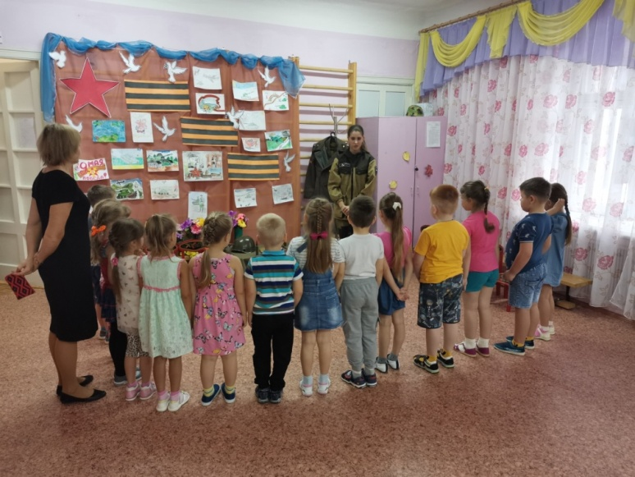

Интерактивная выставка «Мы наследники Победы»

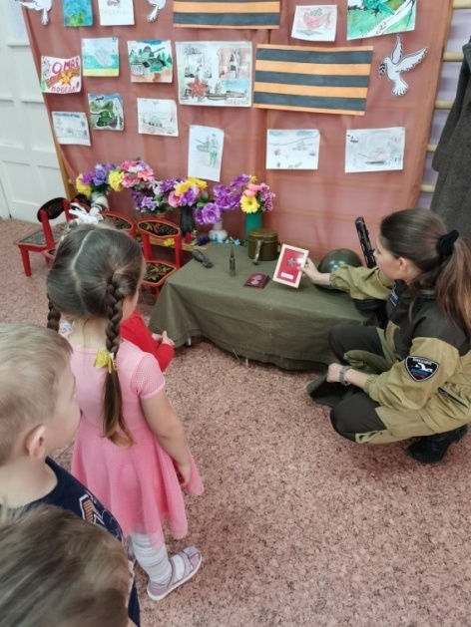

Выставка художественной и методической литературы о Великой Отечественной войне
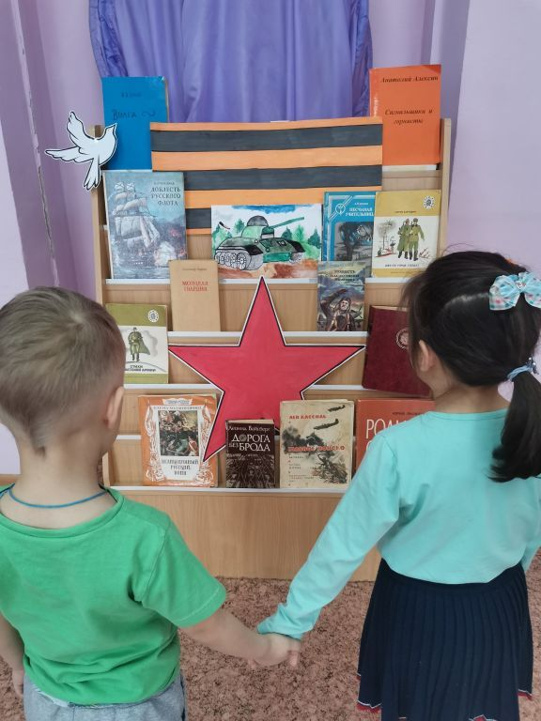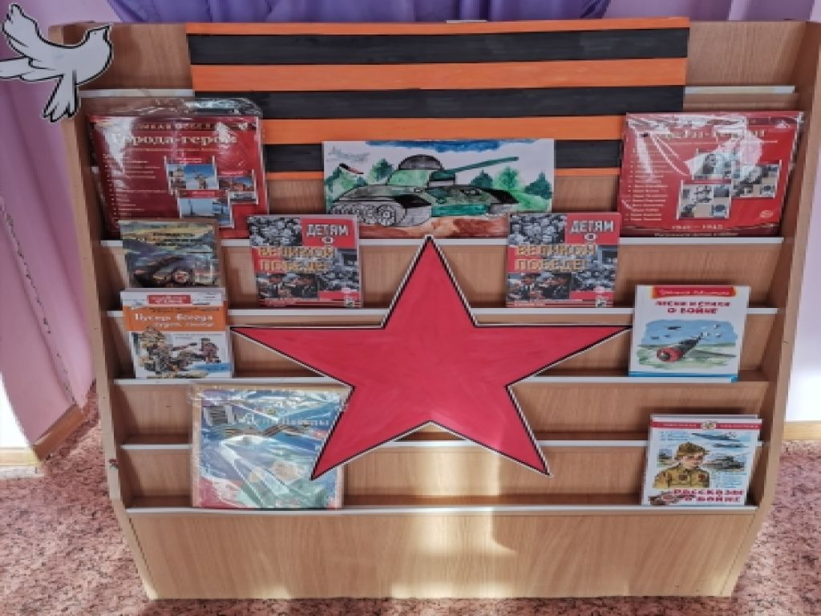

Организация выставки в музее «Уральская горница» «Мужские принадлежности»
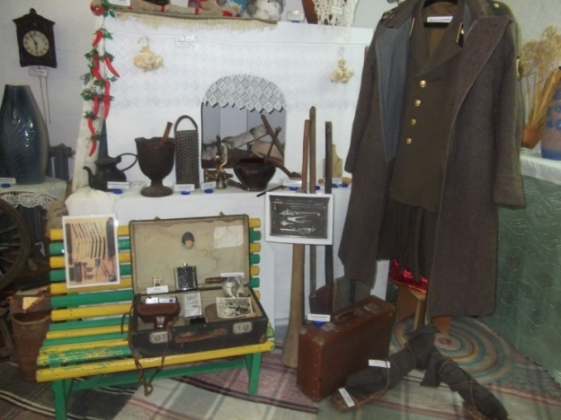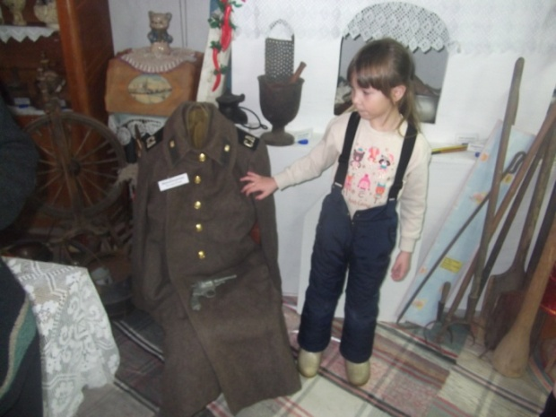

Конкурс чтецов
ГЕРОЙ В МОЕЙ СЕМЬЕ\ЧИТАЕМ ДЕТЯМ О ВОЙНЕ\Конкурс чтецов\VID-20200423-WA0011стих.mp4
ГЕРОЙ В МОЕЙ СЕМЬЕ\ЧИТАЕМ ДЕТЯМ О ВОЙНЕ\Конкурс чтецов\VID-20200425-WA0013стих.mp4
ГЕРОЙ В МОЕЙ СЕМЬЕ\ЧИТАЕМ ДЕТЯМ О ВОЙНЕ\Конкурс чтецов\VID-20200426-WA0004стих.mp4

Просмотр видео фильмов: «Минута памяти»

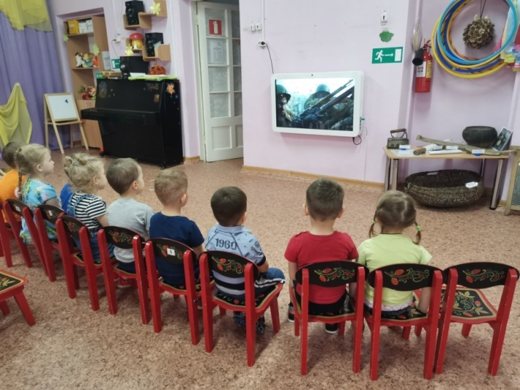

Украшение фасада здания ДОУ
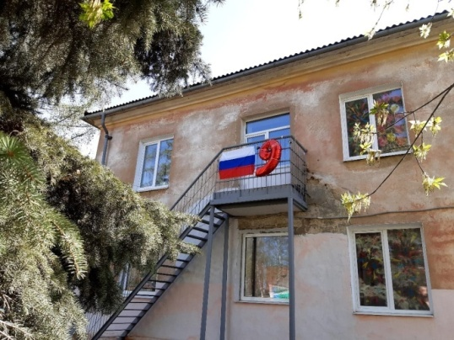
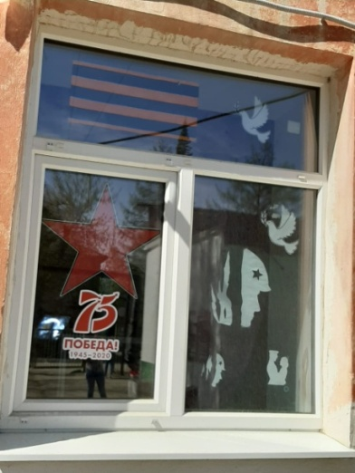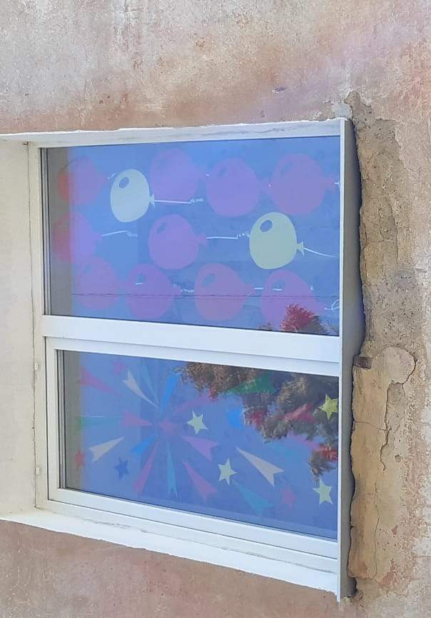

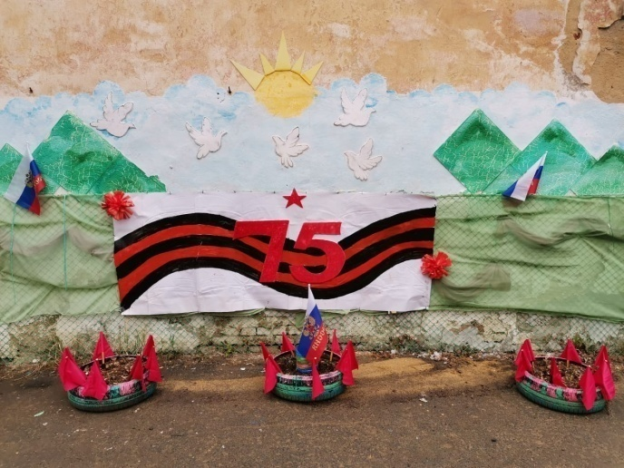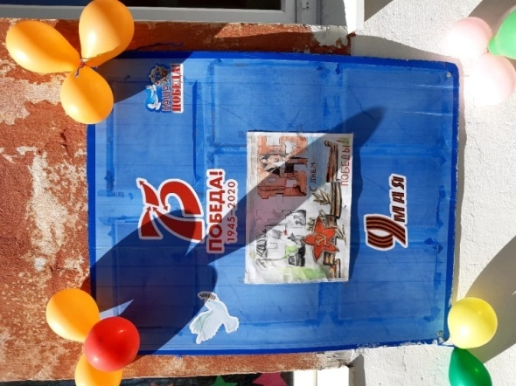

Флешмоб исполнение песни военных лет
ГЕРОЙ В МОЕЙ СЕМЬЕ\ЧИТАЕМ ДЕТЯМ О ВОЙНЕ\Катюша детский сад 6 Снежинка.mp4
ГЕРОЙ В МОЕЙ СЕМЬЕ\ЧИТАЕМ ДЕТЯМ О ВОЙНЕ\Кирилловы Дарья и Иван.mp4
ГЕРОЙ В МОЕЙ СЕМЬЕ\ЧИТАЕМ ДЕТЯМ О ВОЙНЕ\Кирилловы Дарья и Иван Катюша.mp4

Акция «Окна победы»
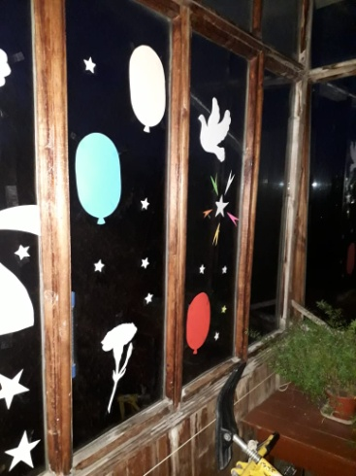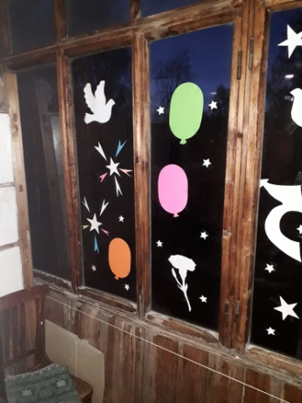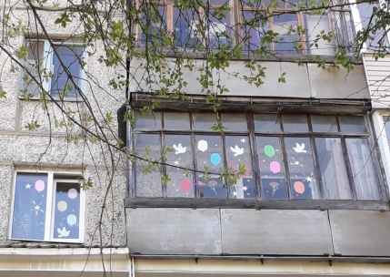

«Бессмертный полк»

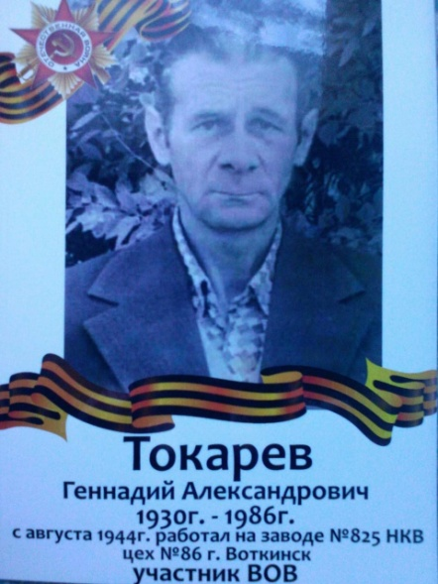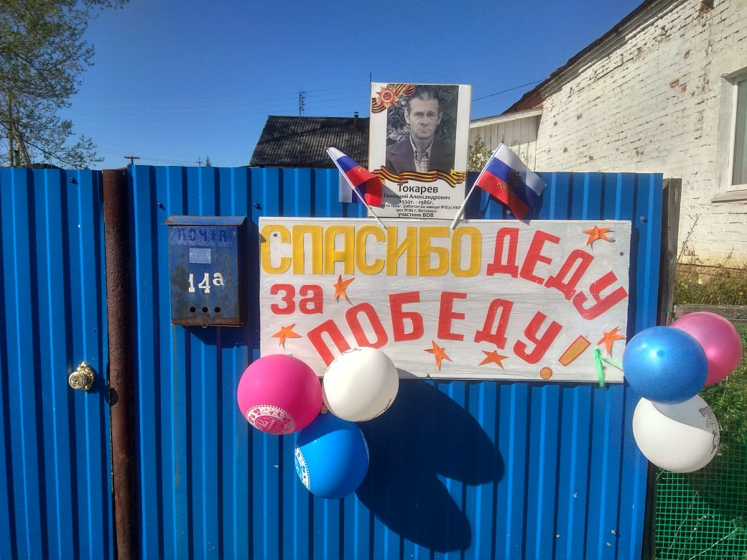
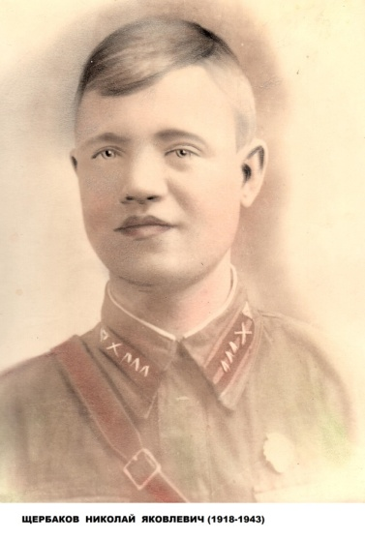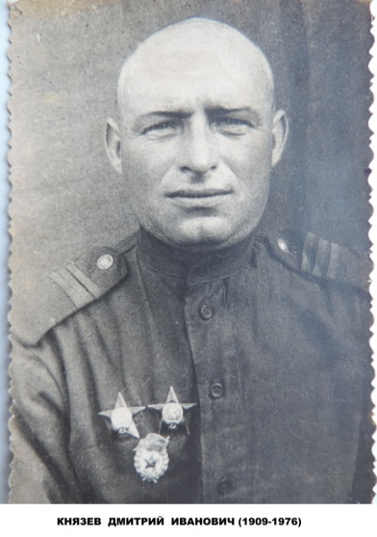

ГЕРОЙ В МОЕЙ СЕМЬЕ\Книга Памяти\Ермакова Дарина.pptx
ГЕРОЙ В МОЕЙ СЕМЬЕ\Книга Памяти\Абрамов Иван Ильич .docx
ГЕРОЙ В МОЕЙ СЕМЬЕ\Книга Памяти\Антропов Дмитрий Николаевич.docx
ГЕРОЙ В МОЕЙ СЕМЬЕ\Книга Памяти\Белоусов Иван Антонович.docx
ГЕРОЙ В МОЕЙ СЕМЬЕ\Книга Памяти\Буторин Степа 7 группа.docx

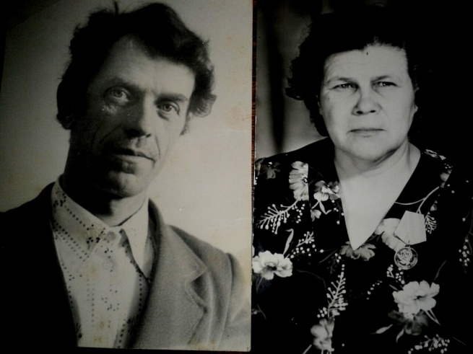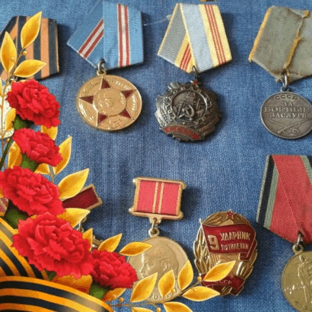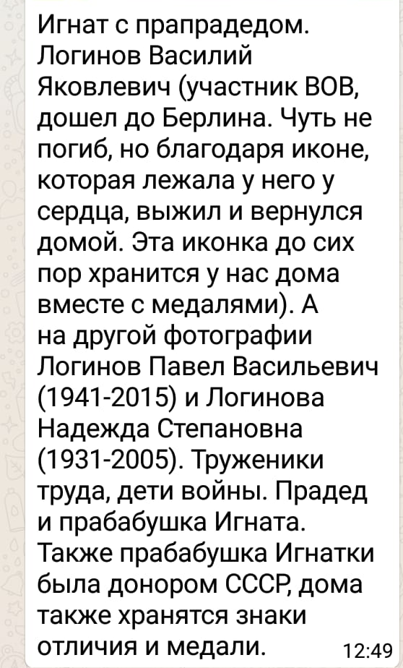

Литературная композиция «Женщина и война»
ГЕРОЙ В МОЕЙ СЕМЬЕ\ЧИТАЕМ ДЕТЯМ О ВОЙНЕ\Литературная композиция Женщина и война.mp4

Презентации и фидеофоны к мероприятиям, посвященные Дню Победы
(для старших дошкольников)
ГЕРОЙ В МОЕЙ СЕМЬЕ\ЧИТАЕМ ДЕТЯМ О ВОЙНЕ\презентация 9 мая для старших дошкольников.ppt
ГЕРОЙ В МОЕЙ СЕМЬЕ\ЧИТАЕМ ДЕТЯМ О ВОЙНЕ\презентация к 9 мая.mp4
ГЕРОЙ В МОЕЙ СЕМЬЕ\ЧИТАЕМ ДЕТЯМ О ВОЙНЕ\что мы знаем о войне... видеофон для мероприятий.mp4

4. Результат проекта
У воспитанников сформировалось представление о Великой Отечественной войне, через различные виды деятельности. Появился интерес к прошлому нашего города, района, страны. Дети узнали о мужестве и героизме людей в ходе Великой Отечественной войны. Сформировались духовно-нравственные и патриотические чувства: гордость за свою Родину, любовь и заботливое отношение к старшему поколению, бережное отношение к семейным фотографиям и наградам. Воспиталось уважительное отношение к участникам войны, труженикам тыла.
Родители были активными и заинтересованными участниками проекта;
ориентированными на развитие у ребенка потребности к познанию, общению со взрослыми и сверстниками, через совместную – проектную деятельность.
Педагоги осуществляли инновационную деятельность, повысили профессиональный уровень, пополнили предметно-пространственную среду групп методическими материалами, мультимедийными продуктами, посвященными 75-летию Победы в Великой Отечественной войне.

5. Список литературы
- Агапова И.А., Давыдова М.Л. «Беседы о великих соотечественниках» (с детьми 5-7 лет).- Сфера-М. 2005
- Антонов Ю.А. «Великой Победе посвящается» / Антонов Ю.А. – М.; ТЦ Сфера, 2010. 128с. – (Библиотека воспитателя) (5).
- Богачева И.В., Тненский В.Л. «Мое Отечество- Россия1».- М. 2005
- Веракса Н.Е. «От рождения до школы» Примерная общеобразовательная программа дошкольного образования (пилотный вариант) / Н.Е. Веракса, Т.С. Комарова, М.А. Васильева – М.: МОЗАИКА-СИНТЕЗ, 2015. – 352с.
- Виноградова Н.Ф., Козлова С.А. «Наша Родина»,- Просвещение, 1984
- Голицына Н.С. «Конспекты комплексно-тематических занятий. Старшая группа. Интегрированный подход.» / Голицына Н.С. – М.: «Скрипторий 2003», 2013. – 224с.
- Губанова Н.Ф. «Развитие игровой деятельности: Старшая группа» / Губанова Н.Ф. – М.: МОЗАИКА-СИНТЕЗ, 2014. – 160с.
- Дыбина О.В. «Ознакомление с предметным и социальным окружением. Старшая группа» / Дыбина О.В. — М.: МОЗАИКА-СИНТЕЗ, 2014. – 96с.
- Кондрыкинская Л.А. С чего начинается Родина? //М. ТЦ Сфера – 2003.
- Рыжова Н.А. Развивающая среда детского сада. - М.: Линка-Пресс, 2003
- Степаненкова Э.Я. «Сборник подвижных игр для детей 2-7 лет» / Степаненкова. Э.Я. — М.: МОЗАИКА-СИНТЕЗ, 2012. – 144с.
- Тарабарина Т.И. «Оригами и развитие ребёнка» / Тарабарина Т.И. – М. «Академия развития», 1997. – 106с.
- Торопцев А.П. «Чтобы знали и помнили» / Торопцев А.П. – М.о. «Подмосковье», 2014. – 220с.
- Трунова, М. Секреты музейной педагогики: из опыта работы // Дошкольное воспитание. - 2006. - N 4. - С. 38-42.
- ФГОС ДО. Режим доступа: http://www.rg.ru/2013/11/25/doshk-standart-dok.html (дата обращения 25.08.2019)
- Чумалова, Т. Музейная педагогика для дошкольников // Дошкольное воспитание. - 2007. - N 10. - С. 44-50.

